ГУАП
КАФЕДРА № 42
ОТЧЕТ
ЗАЩИЩЕН С ОЦЕНКОЙ
ПРЕПОДАВАТЕЛЬ
доцент, к.т.н. |  |  |  | А.В. Бржезовский
должность, уч. степень, звание |  | подпись, дата |  | инициалы, фамилия

ОТЧЕТ О ЛАБОРАТОРНОЙ РАБОТЕ № 6

Проект интерфейса пользователя

по курсу: Разработка и анализ требований
РАБОТУ ВЫПОЛНИЛ
СТУДЕНТ гр. № | 4321 |  |  |  | Г.В. Буренков
 |  |  | подпись, дата |  | инициалы, фамилия

Санкт-Петербург 2026

СОДЕРЖАНИЕ
ВВЕДЕНИЕ 3
1 Задание 4
2 Экранные формы 5
3 Граф переходов 7
4 Вид форм 8
ЗАКЛЮЧЕНИЕ 12

ВВЕДЕНИЕ
Прототип собирает экранные формы автоматизированной информационной системы железной дороги для дальнейшей реализации. Среда — React и TypeScript. Формы обслуживают роли уже описанного контура: диспетчера, кассира, контролёра, администратора справочников, дежурного по станции и инженеров ремонта и инвентаризации. Экрана пассажира нет.

1 Задание
Нужно спроектировать интерфейс пользователя: экранные формы прототипа, граф переходов между ними и описание каждой формы. Правила те же, что в документе концепции, спецификации UC-1–UC-9 и дополнительной спецификации. Смена кассира и контролёра открывается только при обслуживании станции. Продажа, возврат и посадка требуют открытой смены. Черновик продажи не даёт закрыть смену. После отмены рейса новая продажа не проводится.

2 Экранные формы
Поля, роль и отказ каждой формы сведены в таблице 1. На рабочей форме есть «Сохранить» и «К меню».
Таблица 1 — Экранные формы прототипа
Форма | Поля | Роль, переход и отказ
Вход | Роль, станция | Все роли, далее меню. Смена кассы и посадки не открывается, если станция не в обслуживании
Меню роли | Кнопки форм этой роли, «Выйти» | В форму роли. «Выйти» возвращает на вход и смену не закрывает
Справочник станций | Код, название | Администратор, к меню. Повтор кода не сохраняется. Запись, занятую рейсом или маршрутом, не удаляют
Схемы вагонов | Тип вагона, номера мест | Администратор, к меню. Повтор номера места не сохраняется. Схему, занятую открытым рейсом, не удаляют
Маршрут | Код, название, станции по порядку, время хода | Диспетчер, к меню. Меньше двух станций, повтор станции или правка маршрута открытого рейса — отказ
Публикация рейса | Номер, дата, маршрут, схема, время отправления и прибытия | Диспетчер, к меню. Нет маршрута или схемы, тот же номер уже открыт или рейс отменён — рейс не открывается
Отмена рейса | Рейс, причина | Диспетчер, к меню. Повторная отмена не создаётся. Черновик продажи не проводится и отмену не блокирует
Продажа билета | Станции и дата, место, пассажир, цена из прайса, черновик | Кассир при открытой смене, к меню. Нет смены, станция закрыта, рейс отменён, нет цены или место занято — билет не создаётся
Возврат билета | Номер билета | Кассир при открытой смене, до отправления и до посадки, к меню. Посадка, погашенный билет, закрытая смена или истёкший срок — отказ. При отменённом рейсе место остаётся закрытым
Посадка | Номер билета или купона | Контролёр при открытой смене, к меню. Билет не найден, возвращён, рейс отменён или отметка уже есть
Обслуживание станции | Кассы, платформы, зал, проходы, замечание | Дежурный, к меню. Сутки не закрываются при открытой смене. Отказ, если станции нет в справочнике или сутки уже закрыты. Неготовый объект создаёт или обновляет заявку на ремонт
Заявка на ремонт | Объект, описание, статус | Дежурный или инженер по ремонту, к меню. Закрывает заявку инженер. Закрытую той же неисправностью повторно не открывают
Инвентаризация | Дата, объект, факт | Инженер по инвентаризации, к меню. Повтор на ту же дату закрыт
Закрытие смены | Подтверждение закрытия | Кассир или контролёр, на вход. Черновик продажи смену не закрывает

3 Граф переходов
Рисунок 1 показывает вход в меню роли и формы, которые меню открывает. Закрытие смены возвращает на вход. Его выполняют только кассир и контролёр, и только если нет черновика продажи. Кнопка «Выйти» в шапке возвращает на вход и смену не закрывает. Остальные формы возвращаются в меню кнопкой «К меню». Меню показывает только формы текущей роли.
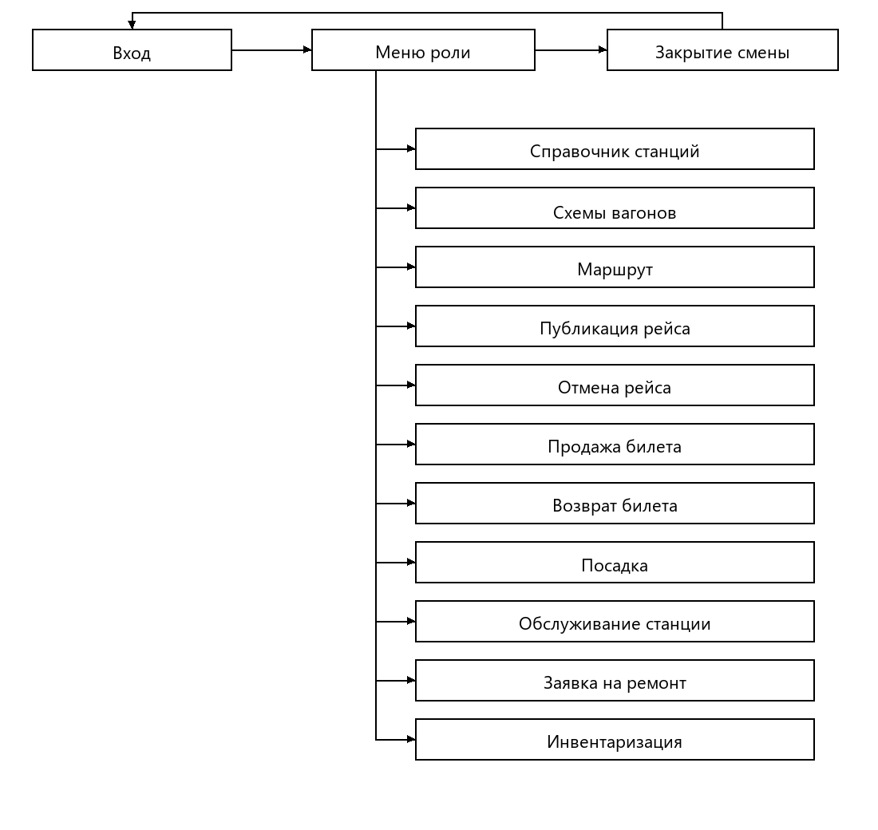
Рисунок 1 — Граф переходов экранных форм

4 Вид форм
Рисунки 2–7 показывают вход, меню кассира, маршрут, продажу, обслуживание станции и заявку на ремонт. Справочник, схема вагона, публикация, отмена, возврат, посадка, инвентаризация и закрытие смены собраны тем же шаблоном: поля из таблицы 1, «Сохранить» и «К меню».
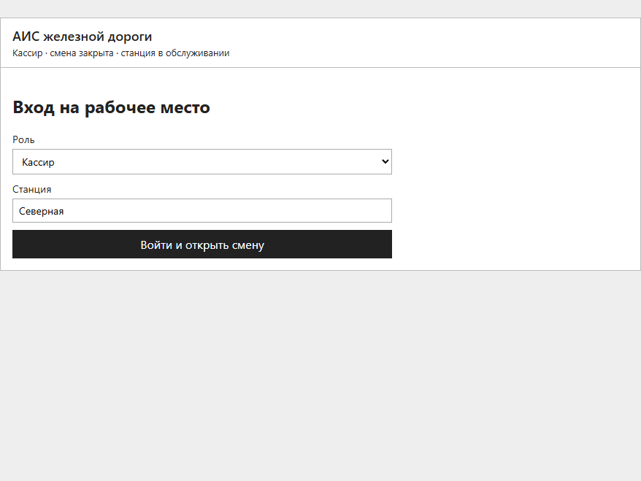
Рисунок 2 — Вход на рабочее место
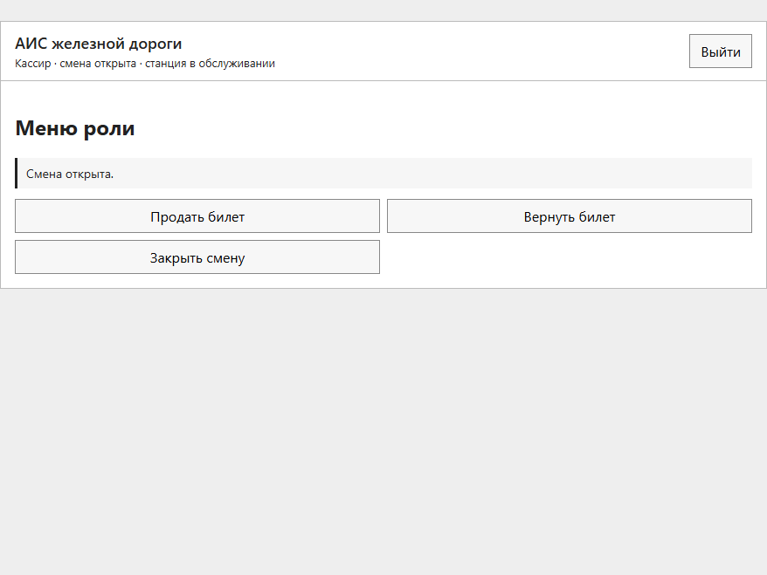
Рисунок 3 — Меню кассира при открытой смене
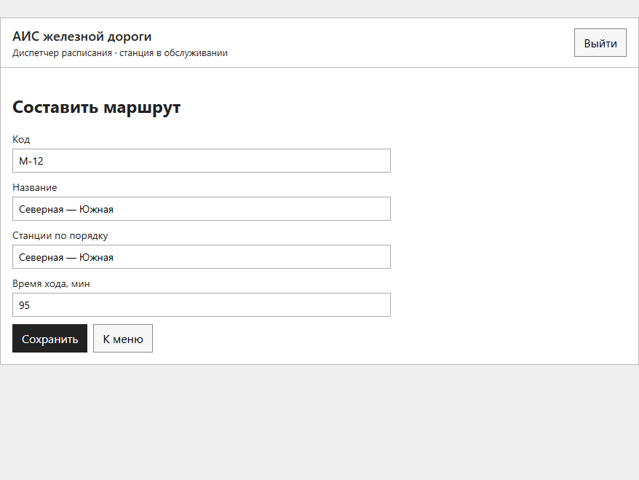
Рисунок 4 — Форма маршрута диспетчера
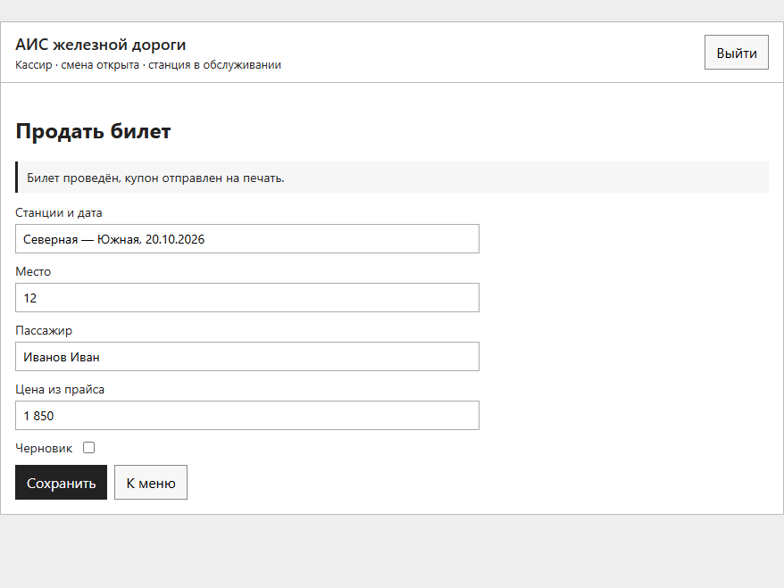
Рисунок 5 — Продажа билета
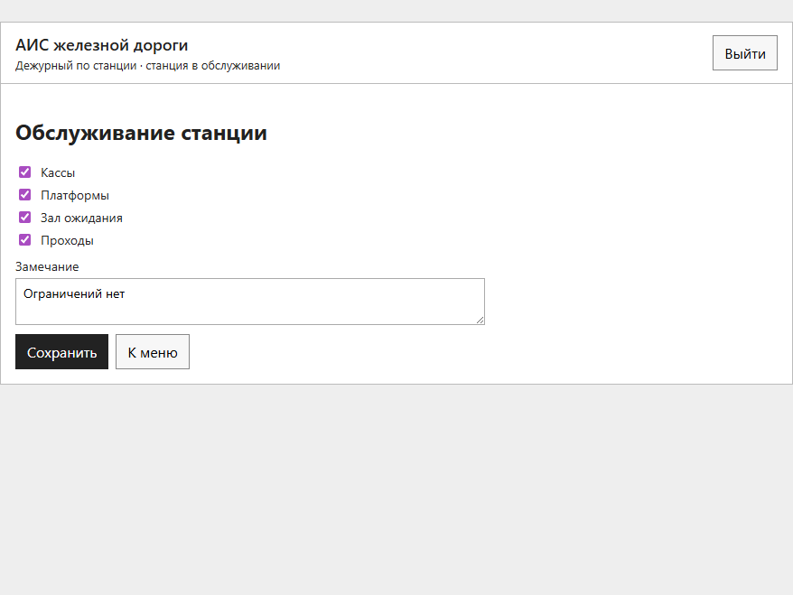
Рисунок 6 — Обслуживание станции
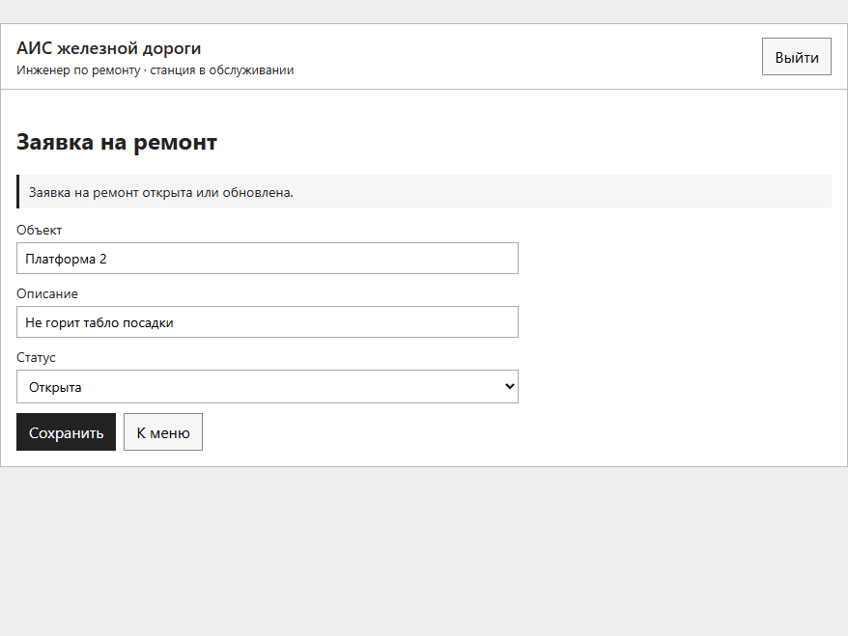
Рисунок 7 — Заявка на ремонт

ЗАКЛЮЧЕНИЕ
В React и TypeScript собран прототип экранных форм АИС железной дороги. Граф ведёт от входа к меню роли и дальше к справочникам, маршруту, рейсу, кассе, посадке, обслуживанию станции, ремонту и инвентаризации. Смена и обслуживание станции связаны так же, как в спецификации вариантов. Пассажирского экрана в прототипе нет.

